Муниципальное автономное дошкольное образовательное учреждение «Детский сад 48»

Методическая разработка интерактивного родительского собрания в старшей группе по теме: «Основы безопасности жизнедеятельности»

Выполнила воспитатель первой квалификационной категории
Махова Екатерина Юрьевна

Г. Северск, 2022 г.

Безопасность – состояние защищенности жизненно важных интересов личности, общества, организации, предприятия от потенциально и реально существующих угроз, или отсутствие таких угроз.
Детская безопасность – это система условий, обеспечивающих охрану жизни и здоровья детей, где бы они ни находились– дома, в школе, при перевозке их на всех видах транспорта, игре на улице (во дворе), хождении по дорогам, катании на коньках и горках, в походах и т. д. Безопасность детей обеспечивается взрослыми, несущими на себе ответственность за организацию их жизнедеятельности.
Все стороны жизни человека напрямую связаны с его безопасностью. Проблемы безопасности жизнедеятельности по праву относят к глобальным проблемам человечества. В современном мире никто не застрахован ни от катастроф, ни от стихийных бедствий. Особую тревогу мы испытываем за беззащитных маленьких граждан – дошколят. Сама современная жизнь доказывает необходимость обучения не только взрослых, но и детей дошкольного возраста основам безопасности. Наша основная задача, как родителей, так и педагогов подготовить ребенка к встрече с различными сложными, а порой опасными жизненными ситуациями и умению эти ситуации решать.
Традиционно понятие безопасность в рамках ДОУ включает в себя следующие разделы:
- пожарная безопасность;
- ребенок и природа;
- эмоциональное благополучие;
- ребенок и другие люди;
- ребенок дома (бытовая безопасность);
- ребенок на улицах города (ПДД).
В условиях современного мира, активного пользования ресурсами сети Интернет, свободного доступа к любой информации, переходом жизни в «цифровое пространство» стоит обратить внимание на безопасность информационную и безопасность финансовую.
Я, как педагог ДОУ, уделяю большое внимание формированию у дошкольников навыков безопасного поведения с самого раннего возраста, работая в тесной связи с семьей, обеспечивая преемственность по вопросам безопасности в семье и ДОУ. Благодаря слаженной работе воспитателей и родителей, уже к старшему дошкольному возрасту у детей формируется четкое и устойчивое представление о разных видах опасностей и правилах действий в опасных ситуациях.
Цель: повышение педагогической компетенции родителей и систематизация знаний детей по теме «основы безопасности жизнедеятельности».
Задачи:
- обобщить имеющиеся знания и навыки безопасного поведения по основным разделам (ПДД, пожарная безопасность, эмоциональное благополучие, информационная безопасность);
- продолжать воспитывать у старших дошкольников интерес к интеллектуальным играм, творческим заданиям.
- формировать личностные качества детей: чувство товарищества, ответственности, взаимовыручки, умение работать в коллективе.
- формировать у родителей чувство ответственности за безопасность своего ребёнка;
- -познакомить родителей с формами обучения детей соблюдению элементарных правил безопасного поведения, воспитания осознанного отношения к сохранению своего здоровья и жизни.
Данное мероприятие предполагает интерактивное взаимодействие всех участников и может быть реализовано в условиях ДОУ на группах любого возраста в соответствии со сложностью подобранных заданий.
Для достижения поставленной цели в течении учебного года запланирован ряд мероприятий для детей и родителей по теме «Безопасность». По окончанию цикла проводится итоговое интерактивное мероприятие для родителей, организованное воспитателем в форме телеигры «Своя игра», вместе с детьми группы, в которое включены несколько разделов программы формирования ОБЖ (по выбору педагога). Дети являются «экспертами» по определенному разделу ОБЖ и дают задания, заранее подготовленные совместно с воспитателем, оценивают правильность решений, ведут счет игры.
Задания определены цветными секторами по темам:
- зеленый – ПДД;
- красный – пожарная безопасность;
- желтый – эмоциональное благополучие;
- синий – информационная безопасность.
Необходимое оборудование: проектор, ноутбук, табло для ведения счета (можно использовать мольберт), маркеры, звонок для ответа (2 шт.)
Предварительная работа: оповещение родителей о мероприятии не позднее, чем за 14 дней до планируемой даты проведения. За 3-5 дней дать детям и родителям домашнее задание – найти вопросы-загадки на тему безопасность. С детьми разучиваются песни, логоритмические игры, стихи, зарядка по теме мероприятия. Также записываются «объяснялки» понятий для видео-вопросов.
Ход игры:
Родителям предлагается разделиться на 2 команды и занять места на стульях, команды располагаются друг напротив друга, ведущий (педагог) предлагает придумать команде название за 1 минуту, названия команд записываются на табло.
Право первого хода отдается команде, первой ответившей на вопрос ведущего. (см. приложение 1)
Команды по очереди выбирают один вопрос из любой категории, любой стоимости, при этом чем «дороже» вопрос, тем он сложнее. Отвечает команда, первая нажавшая на кнопку звонка. Если ответ неверный, право ответа переходит к команде соперников. Побеждает команда, набравшая наибольшее количество баллов
В игре используются следующие виды заданий:
- видео-вопрос «устами младенца» (объяснение детьми одного понятия по теме «ОБЖ»); (см. приложение 2)
- блиц-опрос (задача команды за 1 минуту дать максимальное количество ответов на вопросы, проводится для обеих команд); (см. приложение 3)
- ребусы; (см. приложение 4)
- «крокодил» (за 1 минуту игрок показывает слово своей команде. Если команда отгадала, игрок переходит к следующему слову. Когда команде трудно отгадать, слово можно пропустить.);
- ты - мне, я – тебе (игроки команд обмениваются с противниками заготовленными вопросами-загадками); (см. приложение 5)
- подвижные упражнения от «экспертов»; (см. приложение 6)
- эстафета;
В ходе игры проводятся 2 «рекламные паузы» - творческие номера, подготовленные детьми группы. (см. приложение 7)
После того, как все ячейки открыты, переходим к подведению итогов. Во врем подсчета баллов и оформления памятных дипломов объявляем музыкальную паузу (см. приложение 7). Приступаем к награждению участников и «экспертов», принимающих участие в игре.

ПРИЛОЖЕНИЯ
Приложение 1
Примеры вопросов для определения первого хода.

- Как в книге Р. Киплинга «Маугли» жители джунглей называли огонь? (красный цветок).
- Животное, названием которого обозначают пешеходный переход? (зебра)
- Транспорт Бабы-Яги? (ступа)
- Что является «сердцем» машины? (мотор)
- Какое важное правило нарушили семеро козлят? (Никогда не открывай дверь незнакомым людям).

Приложение 2
Перечень слов для задания «устами младенца».
Компьютер
Интернет
Пожар
Водитель
Пожарная машина
Стресс
Обида
Релаксация
Регулировщик
Авария
Тротуар
Знак «кирпич»
Компьютерный вирус
Спам
Тик-ток

Приложение 3
Вопросы для блиц-опроса.
1 команда:
- На чем Снежная королева увезла Кая. (на санях)
- На какой сигнал светофора вы перейдете дорогу? (зеленый)
- Где можно кататься на велосипеде? (по велосипедной дорожке)
- Какое транспортное средство подарили почтальону Печкину? (велосипед)
- Как вызвать пожарных? (по телефону «01»)
- Шипит, злится, воды боится. (огонь)
- Ненужные рассылки. (спам)
- Самый простой способ успокоиться в стрессовой ситуации? (дыхательная гимнастика/упражнение)
- Какой цвет уменьшает психическое напряжение? (синий, голубой)
- Ответьте, какой фрукт поднимает настроение? (Банан)
2 команда:
- В чем Золушка приехала на бал? (в карете)
- Какой свет нижний на светофоре? (зеленый)
- Как пешеход может попасть в подземный переход? (вниз по лестнице)
- Как называется место пересечения двух дорог? (перекресток)
- Как называется профессия людей, борющихся с огнем? (пожарный)
- Что нужно сообщить при вызове пожарных? (адрес, что горит)
- Лекарство д ля компьютера (антивирус)
- Боязнь замкнутого пространства? (клаустрофобия)
- Какая часть тела выражает эмоции настроения? (лицо)
- На что следует обращать внимание при просмотре контента в интернете вместе с ребенком? (возрастной рейтинг).

Приложение 4
Ребусы
Решение: интернет. | 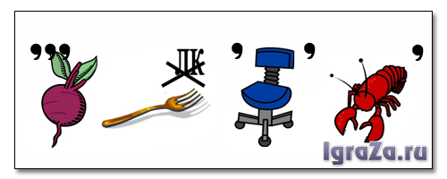  Решение: клавиатура.
Решение: драйвер. | Решение: переход.
Решение: переход. | 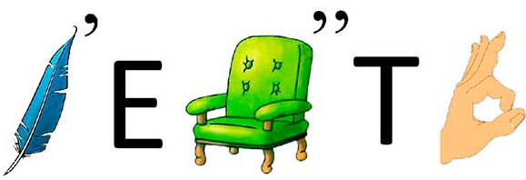  Решение: перекресток.
Решение: пешеход. | 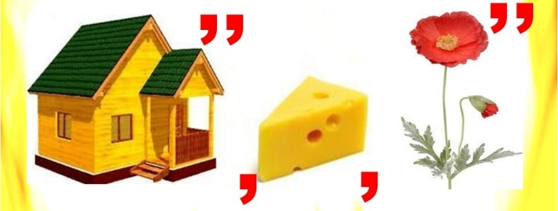  Решение: дым
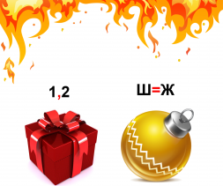  Решение: пожар. | Решение: костер.

Приложение 5
Примерный список вопросов-загадок.
Если в доме вспыхнет пламя,  Вряд ли справитесь вы сами,  Перед тем как спорить с ним  Наберите …  (01) | Неприятней нет сюрприза,  Чем горящий телевизор.  Но не очень-то спешите  В руки брать огнетушитель,  Нужно первым делом, детки,  Вынуть вилку из…  (розетки) | Никогда места ожогов  Пальцами не надо трогать,  И нельзя волдырь ужасный  Мазать спиртом или маслом.  На ожог на коже сильный  Можно класть лишь…  (бинт стерильный)
Заклубился дым угарный, гарью комната полна.  Что пожарный надевает?  Без чего никак нельзя?  (противогаз) | Дом на улице идет,  На работу всех везет.  Не на курьих тонких ножках,  А в резиновых сапожках.  (Автобус) | Чтоб тебе помочь, дружок  Путь пройти опасный,  День и ночь горят огни –  Зеленый, желтый, красный.  (Светофор)
Здесь не катится автобус.  Здесь трамваи не пройдут.  Здесь спокойно пешеходы  Вдоль по улице идут.  Для машин и для трамвая  Путь-дорога есть другая.  (Тротуар) | На дорожном знаке том  Человек идет пешком.  Полосатые дорожки  Постелили нам под ножки.  Чтобы мы забот не знали  И по ним вперед шагали.  («Пешеходный переход») | Сядет к уху и нашептывать начнёт  Что сегодня лишь она одна  Весь с тобою вечер проведёт.  Грустно и тревожно, то (вина)
Говорят, что мы похожи.  Отвечаем: «Ну и что же?».  Говорят, что неразлучны.  Друг без друга вправду скучно.  Говорят, что мы болтушки…  Ну и что! Ведь мы…  (Подружки) | Её трясёт, глаза горят.  Сама пряма, как гвоздь!  Кидается на всех подряд.  Кто это? (злость) | Притулилась и зевнула.  Ох! Бездействие, да мука.  Так томлением дыхнула.  Каждый понял – это (скука)

Приложение 6

Подвижные упражнения.

«Светофор»
Красный свет нам говорит:
Стой! Опасно! Путь закрыт!
Желтый свет-предупрежденье:
Жди сигнала для движенья.
Зеленый свет открыл дорогу:
Переходить ребята могут!
— Ребят! На красный свет нужно стоять на месте,
На желтый хлопать в ладоши, а на зеленый — шагать на месте.
(воспитатель показывает разные цвета светофора)
Чтоб аварий избегать.
(Руки на пояс — повороты в стороны)
Надо строго соблюдать
Правила движения
(Поочередное поднимание рук — вперед, вверх, развести в стороны, опустить)
И нормы поведения.
Вы запомните, друзья.
На дороге нам нельзя
Бегать, прыгать и скакать
(Прыжки на месте на двух ногах)
И с мячом в футбол играть.
И не думайте напрасно
(Ходьба на месте с высоким подниманием колен)
Что здесь вовсе не опасно.
Изучайте понемногу, как переходить дорогу.

«Пожарная команда»
Эксперт: Слышите, как колокол звенит? Это сигнал тревоги для пожарных!
«Тревога!»
И. п. ноги на ширине плеч, руки вверху.
Выполнять наклоны влево – вправо («звоним в колокола»).
Повторить 6-8 раз в каждую сторону.
Эксперт: впереди бушует огонь. Внимательно смотрите по сторонам!
«Будь внимательнее!»
И. п. ноги на ширине плеч, руки на плечах.
Выполнять повороты влево – вправо, прикладывая ладонь ко лбу («смотрим вдаль»)
Повторить 6-8 раз в каждую сторону.
Эксперт: не ленись, не зевай, скорей воду подавай!
«Скорей воду подавай!»
И. п. ноги на ширине плеч, руки опущены.
Перенося вес тела влево, потянуться влево за руками. Вернуться в и. п. То же вправо.
Повторить 5-7 раз в каждую сторону.
Эксперт: дверь заклинило, и вот прорубаем мы проход!
«Заклинило дверь»
И. п. ноги чуть шире плеч, руки соединены над головой в «замок».
Махом опустить руки в «замке» вниз. Вернуться в и. п.
Повторить 6-8 раз.
Эксперт: вниз спускайся, вверх поднимайся, всюду успеть, пожарный, старайся!
«Вверх – вниз»
И. п. сидя по–турецки, руки на коленях.
Встать без помощи рук, вернуться в и. п.
Повторить 6-8 раз.
Эксперт: друзей в беде не оставляйте, из огня выйти помогайте!

Игры-мирилки
Хватит сердиться  Хватит нам уже сердиться,  Поскорей давай мириться:  - Ты мой друг!  - И я твой друг!  Мы обиды все забудем  И дружить, как прежде будем! | Раз – мирись  Раз! - мирись! Два! - мирись!  И со мной не дерись!  Три - прощенья попросили!  На четыре - всё забыли!  Пять! - надутым быть нельзя:  Мы теперь опять друзья! | Подкралась ссора  К нам с тобой подкралась ссора.  Надо нам ее прогнать.  Мы за пальчики возьмемся  Раз, два, три, четыре, пять,  Подружились мы опять.
Мячик
Мячик прыгает по кругу!
Мы прощаем всё друг другу!
Между нами - уговор:
Дружим мы без драк и ссор!

Приложение 7
Творческие номера

- Групповое исполнение песни-танца —«Колесики, колесики и красивый руль»;
- инсценировка Рассказа В. Осеевой «Синие листья»;
- инсценировка народной сказки «Два жадных медвежонка»;
- творческий номер под песню «Марш пожарных»;
- исполнение песни гр. Волшебники двора – «Бибика».

